Санкт-Петербургский политехнический университет Петра Великого

Институт компьютерных наук и технологий

Высшая школа интеллектуальных систем и суперкомпьютерных технологий

**Лабораторная работа № 3**

RISC-V

по дисциплине «Низкоуровневое программирование»

Выполнил

студент гр. 3530901/90004

_________________________ Шомов М.Ю.

(подпись)

Руководитель

_________________________ Алексюк А.О.

(подпись)

«___» ______________ 2021 г.

Санкт-Петербург   
2021

**Задача**

В соответствии с условием 19 варианта требуется написать программу для процессора архитектуры RISC-V осуществляющую циклический сдвиг массива.

Выделить определенную вариантом задания функциональность в подпрограмму, организованную в соответствии с, разработать использующую ее тестовую программу. Адрес обрабатываемого массива данных и другие значения передавать через параметры подпрограммы в соответствии с ABI. Тестовая программа должна состоять из инициализирующего кода, кода завершения, подпрограммы main и тестируемой подпрограммы.

**Алгоритм**

Для повышения эффективности сначала происходит удаление полных кругов сдвига. Выполняется анализ в цикле, если длина массива больше числа сдвигов, то из числа сдвигов вычитается число элементов.

Затем выполняется цикл сдвигов элементов массива. Каждую итерацию выполняется декремент числа сдвигов на 1, а в теле каждого цикла выполняется вложенный цикл переносов внутри массива на одну позицию, который по числу итераций соответствует числу элементов массива. В теле вложенного цикла выполняется:

1. Сдвиг адреса памяти, получение адреса текущего элемента
2. Внесение в регистр текущее значение элемента
3. Замена значения элемента предыдущим

Начало

Отнять число элементов массива из числа сдвигов

число элементов > числа сдвигов?

нет

да

Все сдвиги выполнены?

Конец

нет да

Внести первый элемент в регистр

Записать последний элемент на место первого

Все переносы выполнены?

нет да

Сдвинуть адрес памяти на 2 разряда вперёд

Записать в регистр значение из ячейки памяти

Заменить значение в памяти сохранённым в регистре значением предыдущего элемента

**Листинг программы**

# setup.s

.text

start:

.globl start

call main

finish:

li a0, 17

ecall # выход с кодом завершения

# main.s

.text

main:

.globl main

addi sp, sp, -16

sw ra, 12(sp)

la a0, array

lw a1, lenght

lw a2, shift

call shiftArr

lw ra, 12(sp) # восстановление ra

addi sp, sp, 16 # освобождение памяти в стеке

ret

.data

array:

.word 3, 7, 11, 13, 17

.rodata

lenght:

.word 5

shift:

.word 7

# shiftArr.s

.text

shiftArr:

.globl shiftArr

loop_cnt:

bgt a1, a2, loop_cnt_exit #if(длина>числа сдвигов)

sub a2, a2, a1 # a2 -= a1

jal zero, loop_cnt

loop_cnt_exit:

loop_shift:

beqz a2, loop_shift_exit

lw t0, 0(a0)

li a3, 1

loop_transfer:

bgeu a3, a1, loop_transfer_exit # <=

slli a4, a3, 2 # a4 = a3 << 2 = a3 * 4

add a4, a0, a4 # a4 = a0 + a4 = a0 + a3 * 4

lw t1, 0(a4) # t1 = array[i]

sw t0, 0(a4) # array[i] = t0

mv t0, t1

addi a3, a3, 1 # a3 += 1

jal zero, loop_transfer

loop_transfer_exit:

sw t0, 0(a0) # array[0] = t0

addi a2, a2, -1

jal zero, loop_shift

loop_shift_exit:

ret

**Симулирование**

Проведём анализ изменения памяти после выполнения работы программы на сдвиг на 7 элементов. Рисунком 1 представлено состояние памяти до выполнения алгоритма, а рисунком 2 после. Таким образом, проведя анализ можно сделать вывод о корректности работы программы.

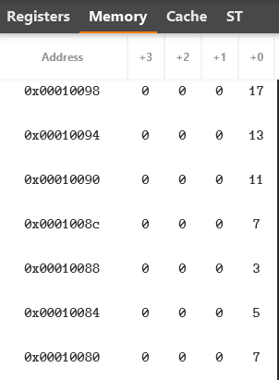

Рисунок 1 До выполнения программы

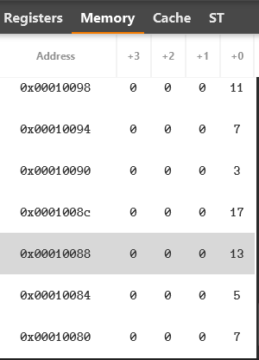

Рисунок 2 После выполнения программы

**Вывод**

В ходе данной работы был реализован алгоритм циклического сдвига элементов массива на процессоре архитектуры RISC-V. Изначально написана блок-схема алгоритма, а затем написан инициализирующий код, код завершения, подпрограмма main и тестируемая подпрограмма. В программе применяются циклы, а также итерация по адресам элементов массива. Проведено симулирование с последующей проверкой корректности работы программы.